Насыщающийся поглотитель на основе графена для генерации фемтосекундных лазерных импульсов
Лачина А. А.¹, Хорьков К.С.²
¹студент, ²инженер-исследователь
Владимирский государственный университет имени А.Г. и Н.Г. Столетовых,
Институт прикладной математики и информатики, био- и нанотехнологий, Владимир, Россия
E–mail:lachina.alena@mail.ru
Благодаря своей двумерной кристаллической структуре графен, за последние годы, стал самым популярным экспериментальным материалом. Пленки на его основе обладают отличной механической прочностью и упругостью, высокой подвижностью электронов и теплопроводностью. Поэтому, внедрение графена в оптическое волокно лазерной системы реализует новое поколение волоконных лазеров. При этом устройства с графеновым поглотителем будут более эффективными и компактными [1].
Для усовершенствования режима пассивной синхронизации мод Er³⁺ волоконной лазерной системы, было предложено внедрить насыщающийся поглотитель на основе многослойного графена в участок резонатора (рис.1). При этом, осаждение графеновых пленок на торец волокна осуществляется оптическим методом [2]. Последующее конструирование волоконной лазерной системы предполагает соединение волокна с поглощающей средой в кольцевую схему, посредством механического соединения оптических волокон и последующей фиксации [4].
Результатом работы является фемтосекундная волоконная лазерная система с активным Er³⁺ волокном и поглощающей средой на основе графена. Анализ реализованных в данной области работ показал, что графеновый поглотитель обеспечивает генерацию импульсов длительностью менее 200 фс [3].
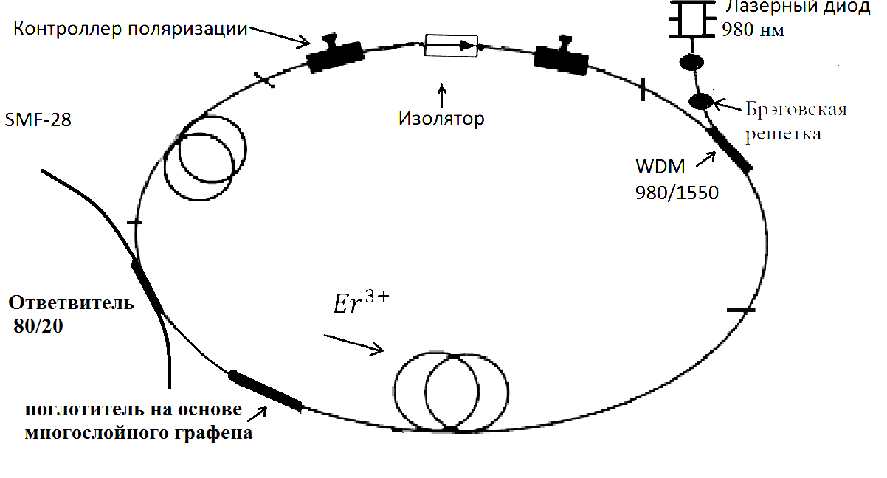
Рис. 1. Резонатор волоконной лазерной системы
Работа выполнена в рамках государственного задания ВлГУ № 2014/13 на выполнение государственных работ в сфере научной деятельности, а также при поддержке в рамках гранта РФФИ № 14-02-97508.
Литература
- Крюков П.Г. Лазеры ультракоротких импульсов и их применения. М.: Интелект. 2012.
- Kashiwagi, K., Yamashita,S., Yun, S. In-situ monitoring of optical deposition of carbon nanotubes onto fiber end // OPTICS EXPRESS. 2009, №7. p. 5711–5715.
- Sobon, G., Sotor, J., Pasternak I., Strupinski, W., Krzempek, K., Kaczmarek, P., Abramski K M. Chirped pulse amplification of a femtosecond Er-doped fiber laser mode-locked by a graphene saturable absorber // Laser Phys. 2013, doi:10.1088/1612-2011/10/3/035104
- www.fujikura.co.jp (Fujikura Ltd.)

